IMI HEIMEIER Boost V2 Funkverstärker Kabelgeb. Funksignalverstärker, Repeater

IMI Hydronic Engineering Deutschland

Eigenschaften

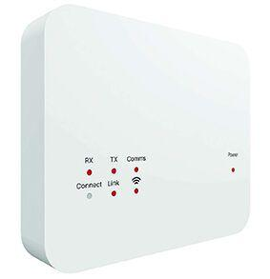

GTIN:

4024052017607

HAN:

1500-06.330